目录

第一次迭代开发计划说明书 2

1. 简介 2

1.1 目的 2

1.2 范围 2

1.3 定义、首字母缩写词和缩略语 2

1.4 参考资料 2

1.5 概述 2

2. 计划 2

2.1 WBS 分解 2

2.2 实施计划 3

3. 资源 3

4. 用例 4

5. 评估标准 5

第一次迭代开发计划说明书

# 简介

## 目的

基本完成本项目的一个粗糙的框架。大体有四个模块，分别是任务系统，信息系统，PK系统，挑战系统，完成四个模块之间的信息交互以及简单的业务流程。

## 范围

本次迭代涉及整个平台的业务逻辑，信息交互以及前台的UI 设计。

## 定义、首字母缩写词和缩略语

略

## 参考资料

略

## 概述

本文档主要从四个方面详述本次迭代，包括迭代计划，人力资源分配，用例简单描述，以及评估标准。

# 计划

## WBS 分解

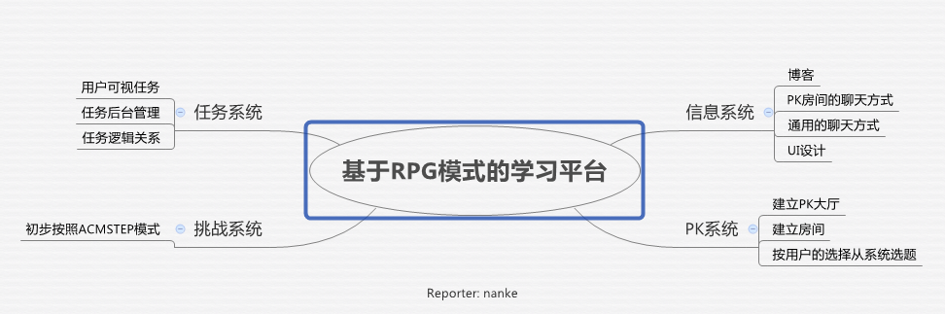

## 实施计划

|  |  |  |  |  |  |  |
| --- | --- | --- | --- | --- | --- | --- |
|  | 第一周 | 第二周 | 第三周 | 第四周 | 第五周 | 结果 |
| 前台 | 先完成主页的交互部分，略过地图部分 | 完成PK房间  完成任务地图显示，操作 | 完成PK模块的详细UI  完成通用聊天UI，博客 | …  修改UI | 完成主页的所有次要UI界面设计（待商榷） | 能得到一个基本完好的界面 |
| 后台 | 完成聊天部分 | 简单模拟任务模式流程 | 更新数据库与OJ； 完善并与OJ 合并 | 确定任务逻辑 | 开始PK 模块 | 开会并确定下一阶段 |

# 资源

人力资源：五名小组成员

前台：陈侠，陈耀欢

后天：蒋利武，余桂淳，吴雄平

资金：略

# 用例

|  |  |  |  |
| --- | --- | --- | --- |
| 使用实例名称：用户PK | | | |
| 执行者：用户 | | | |
| 说明：用户创建房间进行PK | | | |
| 先决条件：以有限用户身份登录 | | | |
| 场景：用户登陆在PK大厅 | | | |
| 正常流： | 用户选择房间，创建PK模式 | | |
| 执行者行为  1．在大厅中选择一个房间，进入  3.创建PK 的模式，规则，设置房间信息  5.开始比赛，浏览题目，  7.点击提交，提交用户编写的代码 | 系统响应  2.根据点击的操作不同，进入不同房间  4.根据用户操作给予响应，执行  6.根据用户选择，显示相应题目  8.根据题目和代码返回结果，更新相应信息 | |
| 可选流： | 3.1如果点击聊天窗口 | | |
| 执行者行为  1.点击聊天窗口  3.选择发送的用户，编写发送信息，点击发送 | 系统响应  2.显示聊天窗口  4.相应的信息在选择的用户界面中显示 | |
| 可选流： | 3.2如果收到用户发送的消息 | | |
| 执行者行为  1.点击聊天窗口 | 系统响应  2.显示聊天窗口，同时显示收到的信息 | |
| 意外流： | 网络发生错误 | | |
| 执行者行为  2.选择重新发送 | | 系统响应  1.显示未发送的内容  3.根据实际情况返回结果并显示 |

|  |  |  |  |
| --- | --- | --- | --- |
| 使用实例名称：用户做任务 | | | |
| 执行者：用户 | | | |
| 说明：用户通过点击NPC 获取任务 | | | |
| 先决条件：以有限用户身份登录 | | | |
| 场景：用户登陆在任务模式 | | | |
| 正常流： |  | | |
| 执行者行为  1．选择一个NPC  3.用户点击领取任务，执行任务 | 系统响应  2.根据点击的操作不同，弹出不同的任务在界面中显示  4.系统记录相应信息，判断是否完成任务，若是，则执行相应操作 | |
| 意外流： | 网络发生错误 | | |
| 执行者行为  2.选择重新登录  3.弹出已经领取的任务状态 | | 系统响应  1.系统数据库实时记录信息，若数据库发生错误，则回滚 |

# 评估标准

[功能评测标准、性能评测标准、容量评测标准、质量评测标准、质量目标等。]

功能评测标准：包含需求的基本功能，业务逻辑没有出现错误

性能评测标准：暂时没有要求

质量目标：根据用户的操作以及部分交互及时响应，基本流畅